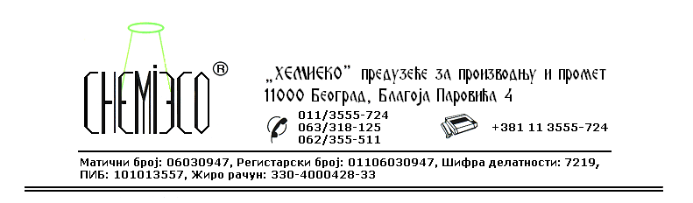
TEHNIČKA INFORMACIJA ZA ECO RECEPT 02mod

TIP: Alkalni rastvor površinski aktivnih materija

OBLIK
ISPORUKE: Jednokomponentni vodeni sistem

OSOBINE I
UPOTREBA: ECO RECEPT 02mod se upotrebljava kao sredstvo za čišćenje i redovno održavanje jako prohodnih podnih i drugih površina od kamena, veštačkog kamena, teraca, keramike, kao i svih vrsta podova od veštačkih polimernih materijala (linoleum, topli podovi). Sredstvo je naročito pogodno za održavanje sanitarnih prostora.

PRIPREMA
ZA PRIMENU: ECO RECEPT 02mod se primenjuje u isporučenom obliku. Pre upotrebe promućkati. Zavisno od vrste i stepena zaprljanosti površine koja treba da se očisti sredstvo je potrebno razblažiti vodom u zapreminskom odnosu 1:5 do 1:3 (sredstvo : voda).

NAČIN
PRIMENE: ECO RECEPT 02mod na površine nanosi se krpom, sunđerom ili prskanjem pneumatskim raspršivačem. Površine posle nekoliko minuta treba isprati čistom vodom.
U slučaju jako zaprljanih površina postupak nanošenja sredstva i spiranja vodom treba ponoviti.

MERE ZAŠTITE: ECO RECEPT 02mod je alkalni deterdžent, tako da je prilikom njegove upotrebe potrebno koristiti odgovarajuća zaštitna sredstva. Ukoliko se u dodiru sa kožom pojavi crvenilo ili iritacija izloženo mesto isprati hladnom vodom. Ukoliko dospe u oči pored obaveznog ispiranja vodom neophodna je intervencija lekara (ispiranje rastvorom borne kiseline).
Površinе nepredviđeno isprskane ovim sredstvom peru se vodom. Samo za profesionalnu upotrebu!

PAKOVANjE: Metalna burad od 200L, plastična ambalaža od 10L i 1L.

SKLADIŠTENjE: ECO RECEPT 02mod skladišti se na otvorenom i u zatvorenom prostoru na temperaturi iznad 4ºC.

ROK TRAJANjA: ECO RECEPT 02mod u originalnoj ambalaži može da se čuva 12 (dvanaest) meseci.

